

**วัสดุอุปกรณ์ที่เป็นมิตรกับสิ่งแวดล้อม**

1. **กระดาษถ่ายเอกสาร**
   1. **กระดาษถ่ายเอกสาร idea Max /A4 70GSM**

**การรับรอง : SCG green choice**

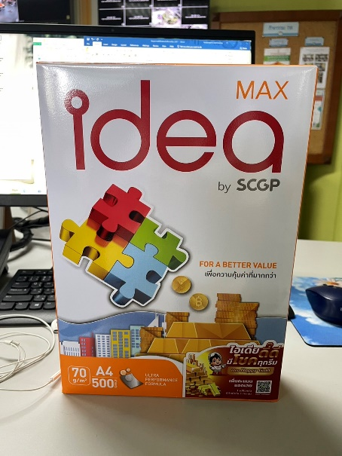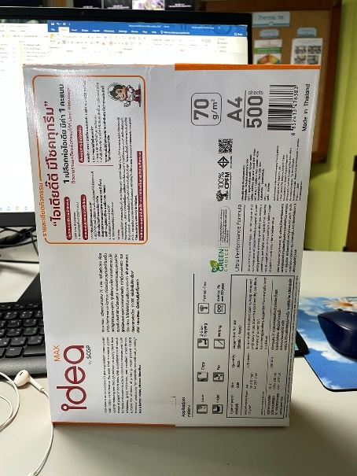

1. **แบตเตอรี่ปฐมภูมิ**
   1. **ถ่านอัลคาไลน์ Panasonic/1.5V/3A**

**การรับรอง : ตะกร้าเขียว**

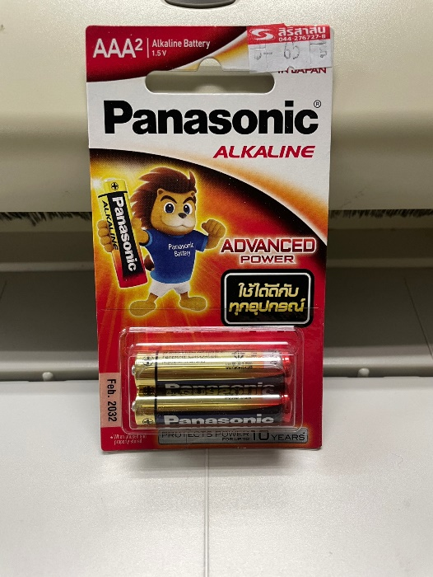

* 1. **ถ่านอัลคาไลน์ Panasonic/1.5V/2A**

**การรับรอง : ตะกร้าเขียว**

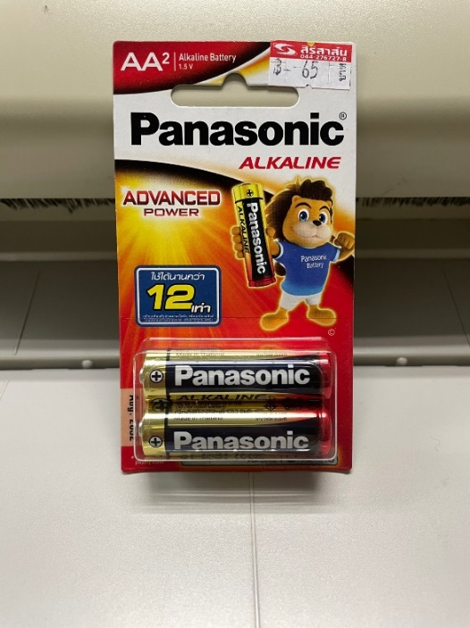

1. **ปากกา**
   1. **ปากกาน้ำเงิน ตราม้า**

**การรับรอง : ฉลากเขียว**

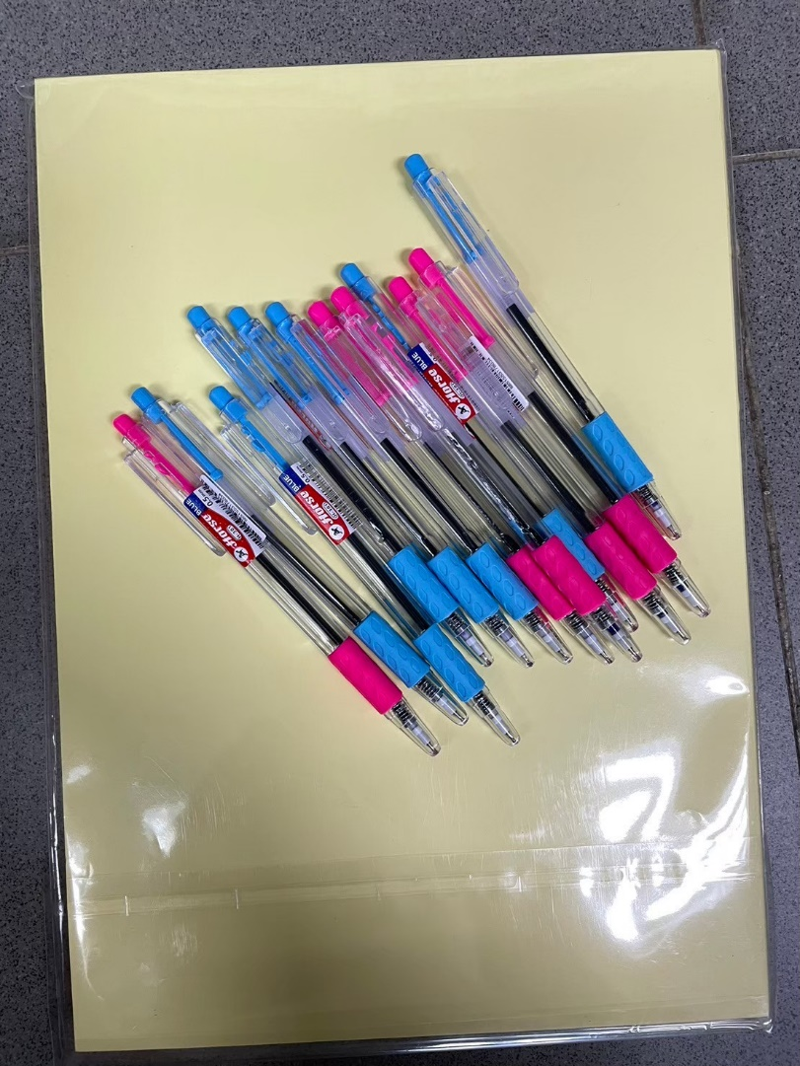

* 1. **ปากกาเขียนไวท์บอร์ด PILOT**

**การรับรอง : ผลิตจากพลาสติกรีไซเคิล 85%**

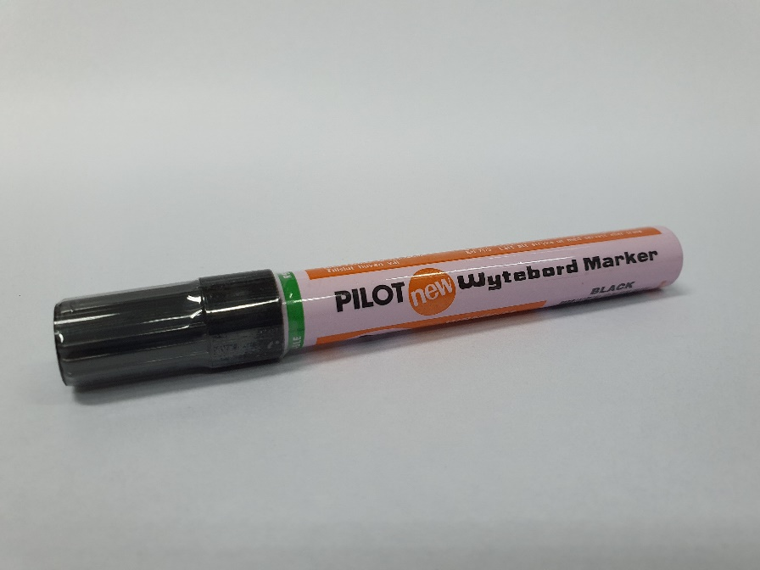

* 1. **ปากกาลบคำผิด Pentel**

**การรับรอง : ฉลากเขียว**

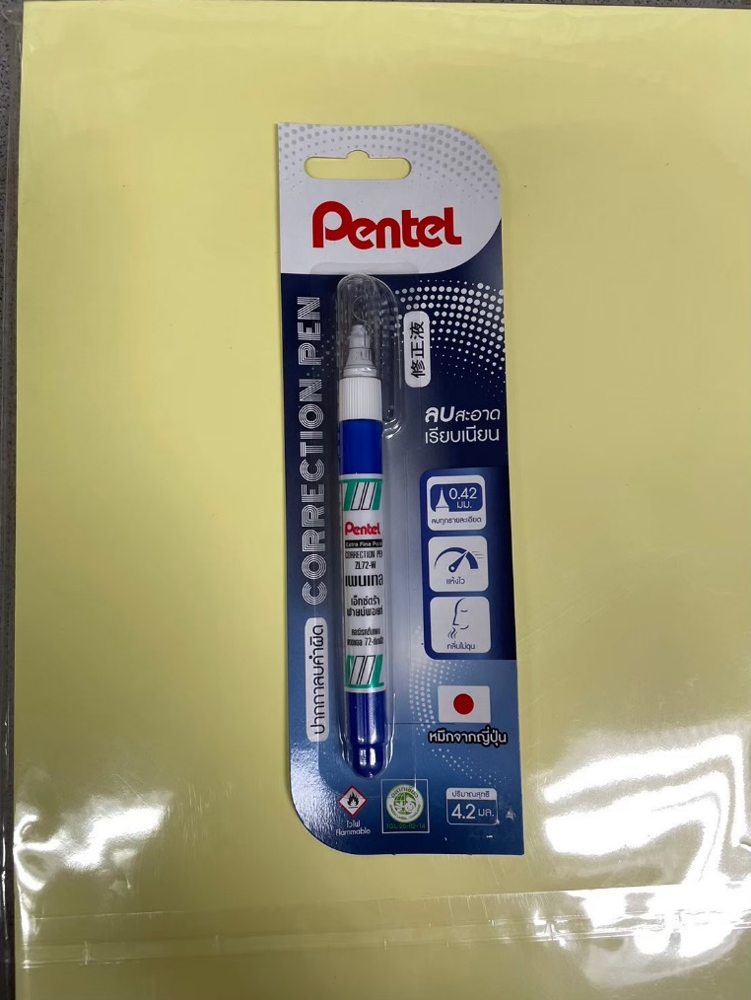

1. **หลอดไฟ**
   1. **หลอดดาวน์ไลน์ LED 14W**

**การรับรอง : ตะกร้าเขียว**

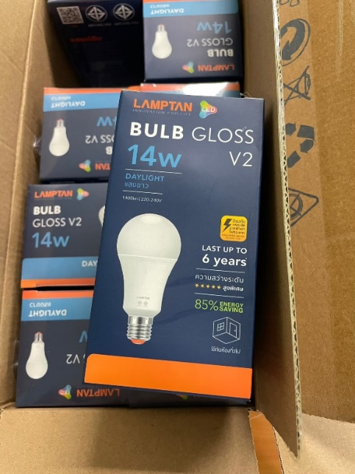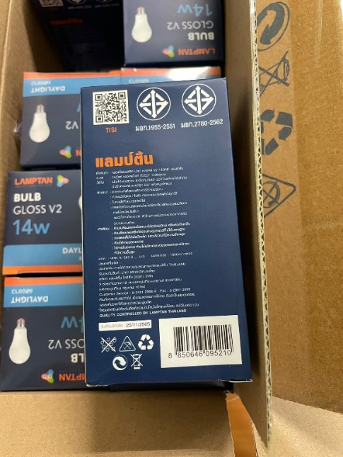

1. **กาวแท่ง UHU stic 21G.**

**การรับรอง : ลดการปล่อย CO2 รีไซเคิลได้ 100%**

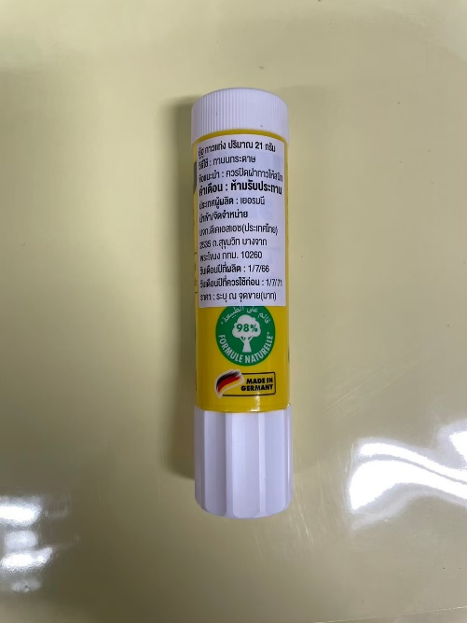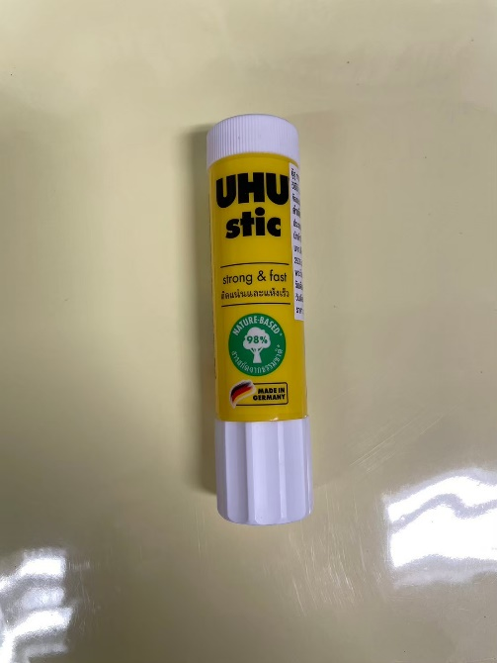

1. **เทปลบคำผิด ตราช้าง**

**การรับรอง : ฉลากเขียว**

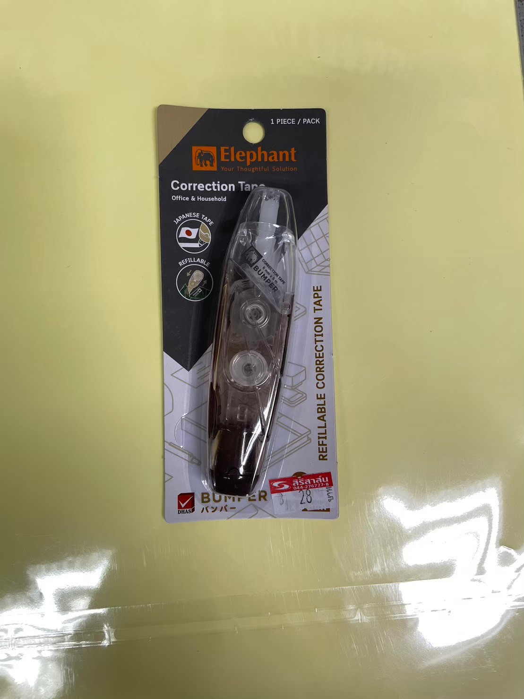

1. **เครื่องถ่ายเอกสาร**
   1. **เครื่องถ่ายเอกสาร Canon iR Advance 4535i**

**การรับรอง : ฉลากเขียว**

**ENERGY STAR®8**

**รูปภาพประกอบด้วย อิเล็กทรอนิกส์, โรเนียว, ในร่ม, เครื่องใช้สำนักงาน

คำอธิบายที่สร้างโดยอัตโนมัติ**

1. **เครื่องคอมพิวเตอร์**
   1. **เครื่องคอมพิวเตอร์ ThinkCentre neo 50t Gen4**

**การรับรอง : EPEAT®Silver**

**ENERGY STAR®8**

**RoHS**

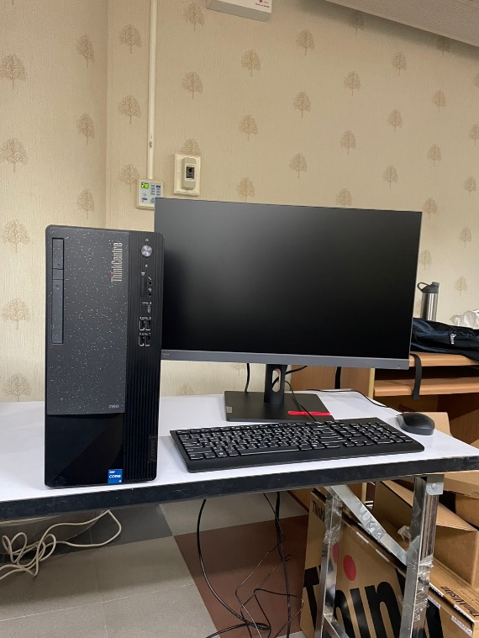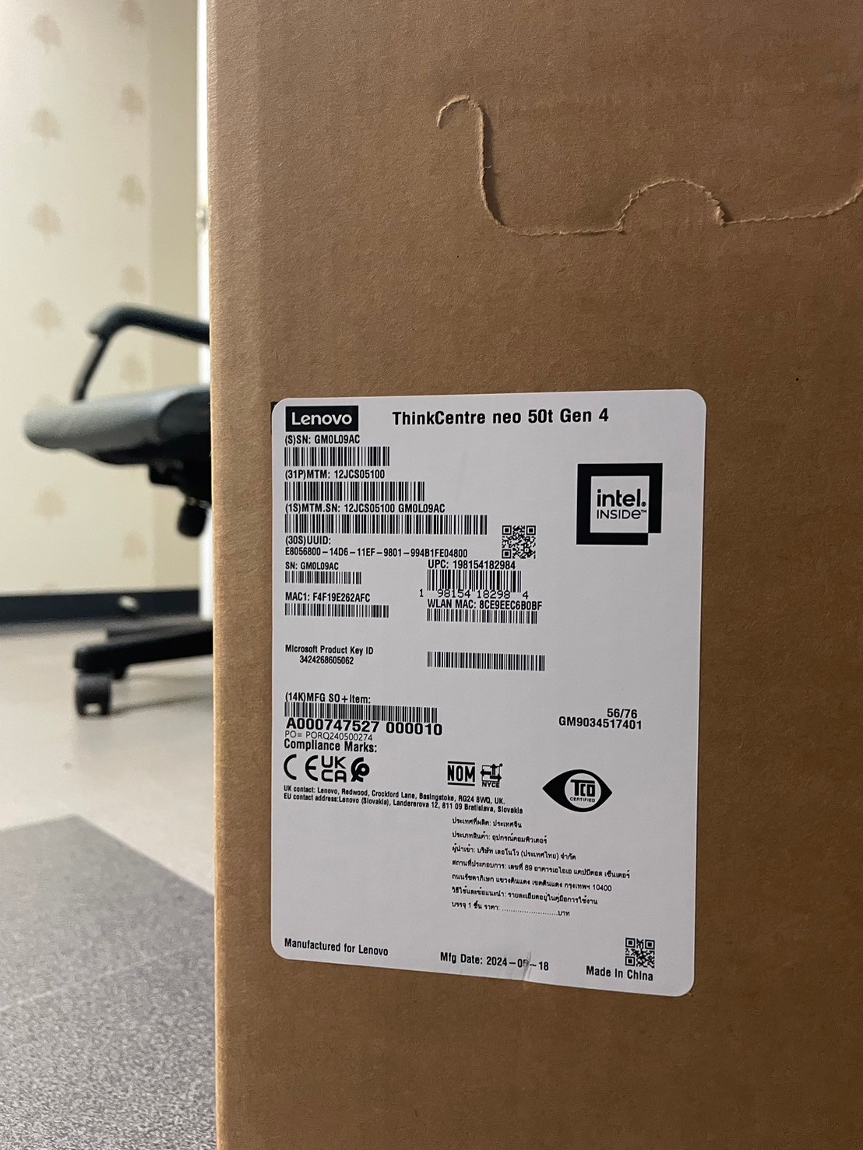

* 1. **เครื่องคอมพิวเตอร์ Lenovo ThinkPad K14**

**การรับรอง : EPEAT™ Gold**

**ENERGY STAR®8**

**ErP Lot 3**

**TCO 9.0**

**RoHS**

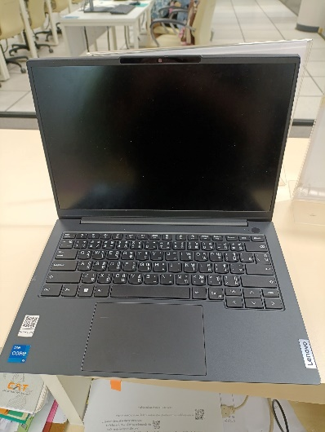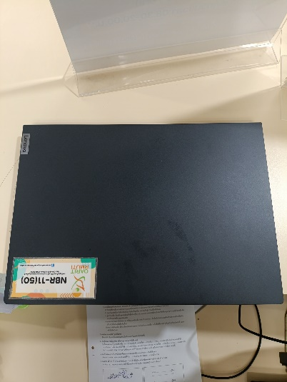

**9. ครุภัณฑ์อุปกรณ์กระจายสัญญาณเครือข่าย 8 ช่อง POE Cisco business 350 series**

**การรับรอง : WEEE, RoHS, CE, ECO Declarations.**

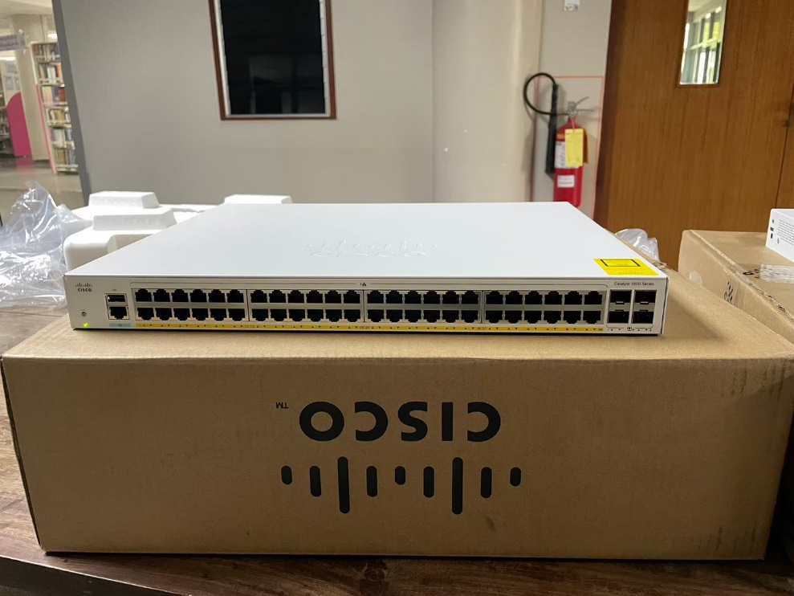

**6. ครุภัณฑ์ Storage**

**6.1 ครุภัณฑ์อุปกรณ์กระจายสัญญาณห้องแม่ข่ายคอมพิวเตอร์**

**Lenovo รุ่น thinksystem SR665**

**การรับรอง : WEEE**

**RoHS**

**CE**

**ECO Declarations**

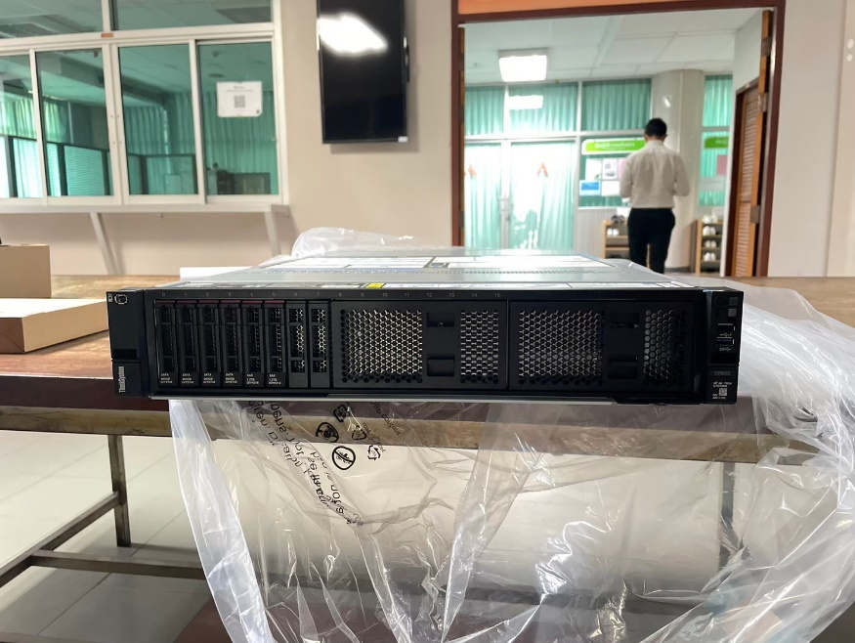

**7. ครุภัณฑ์ Servers**

**7.1 26. ครุภัณฑ์เครื่องคอมพิวเตอร์แม่ข่าย แบบที่ 2**

**Lenovo รุ่น ThinksSystem SR665**

**การรับรอง :** **WEEE**

**RoHS**

**CE**

**ECO Declarations**

